Databasteknik och webbaserade system
Laboration 1 – ASP .NET

Första inlämningen
Kursansvarig:
Övriga lärare:
Godkänd
Retur
Rättad av: Datum:
Inledning
Denna rapport behandlar en enkel ASP .NET MVC applikation där en användare kan hantera filmer. De vanliga operationerna CRUD stöds, samt sortering, filtrering och sökning.

Denna rapport har inte ambition att få ett plus.

Systembeskrivning
Min solution består av två projekt. Den första innehåller Entity Framework Code First modellen, och dessa entiteter agerar modeller i MVC. Det andra är MVC projektet som innehåller sina vyer, kontrollers och vy modeller.

Det ska inte vara speciellt svårt att sätta sig in i koden, dels för att det inte är så mycket kod utan också för att strukturen på koden borde följa hur MVC projekt vanligtvis ser ut.

Gränssnitt
Lista med filmer
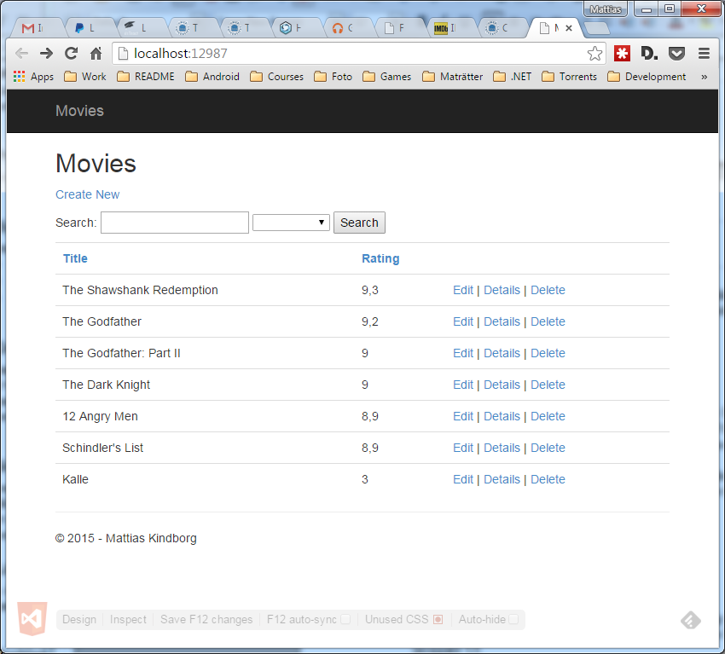
Skapa en film
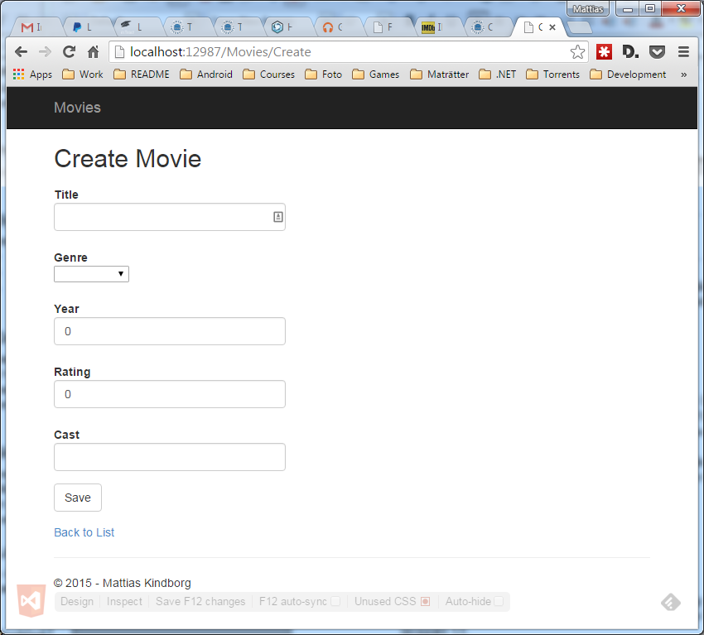
Editera en film
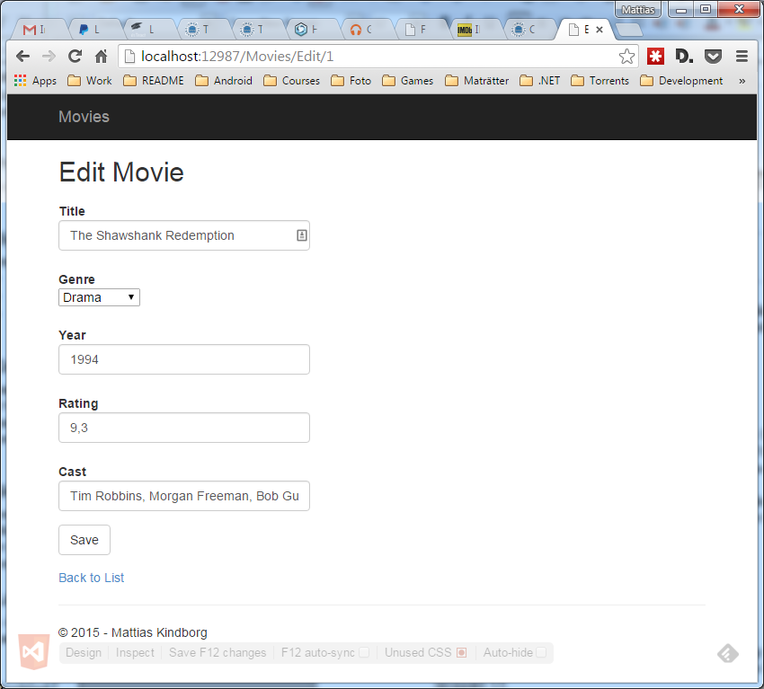
Information om en film
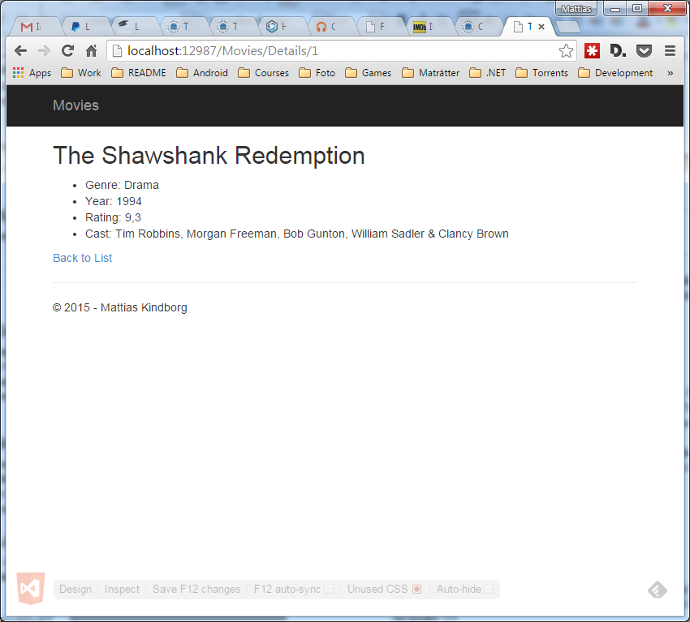

Lösningens begränsningar
Det har spenderats minimalt med tid på UI designen. Jag tänker att desto längre in jag kommer i kursen, desto mer kommer jag att använda Bootstrap för att få snyggare UI.

Presentation
Jag har som ambition att presentera alla laborationer över Skype. Ska vi boka en tid redan nu eller spar vi det till slutet av kursen?

